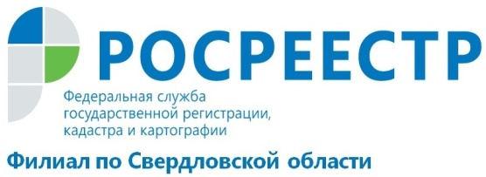
Кто интересовался моей недвижимостью

Филиал Кадастровой палаты по Свердловской области предупреждает, что, мошенники изобретают все новые способы подделки документов.
Предотвращению таких событий способствует государственная регистрация прав. А также для бдительных собственников существуют другие дополнительные возможности. Одной из таких предупредительных мер является информированность собственника о лицах, которые заинтересовались его объектом недвижимости и уже запрашивали сведения о зарегистрированных правах на этот объект. Такая информация является общедоступной, и предоставляется по запросам любых лиц. Следовательно, правообладатель объекта недвижимости не вправе запретить другим лицам получать информацию о его объекте недвижимого имущества.
Зато исключительно собственник или его представитель вправе получить справку о лицах, получивших сведения об объекте недвижимого имущества, на который он имеет права. Справка содержит информацию о том, кто и когда получал сведения о его объекте. О физическом лице будут известны его фамилия, имя, отчество полностью, о юридическом лице - полное наименование организации и ИНН.
Справка предоставляется на платной основе. Срок предоставления государственной услуги составляет 3 рабочих дня.
Благодаря вышеуказанной информации собственник может отслеживать попытки получения посторонними лицами сведений о принадлежащем ему объекте недвижимости и своевременно предпринимать меры по охране своего права. Особенно актуально это для тех собственников, чье недвижимое имущество расположено за пределами населенного пункта, в котором они проживают.

филиал ФГБУ «ФКП Росреестра» по Свердловской области

